|  |  |
| --- | --- |
|  | Universidade Estadual de Maringá  Centro de Tecnologia  Departamento de Engenharia de Produção |

|  |
| --- |
| 7261 – ENGENHARIA DO TRABALHO  2018  TURMA 32 |
| **Análise Ergonômica do trabalho**  **aplicada ao posto de trabalho de**  **passadeira em uma lavanderia** |
| *Gabriel Rodrigues Munhoz*  *Ra: 106802*  *Germano Silva Marino*  *Ra: 98296*  *Guilherme Benetti Martini*  *Ra: 107613*  *Kaio Vinicius Cervigni Pereira*  *Ra: 101580*  *João Arthur Pirani Rubio*  *Ra: 99859*  *Pedro Henrique Friche de Oliveira*  *Ra: 94682* |
| Data de Entrega: 07/12/2018 |

**Maringá - Paraná**

**Brasil**

Sumário

1. INTRODUÇÃO 3

2. OBJETIVO 4

3. CARACTERIZAÇÃO DA EMPRESA 5

4. SITUAÇÃO DE TRABALHO AVALIADA 6

5. ANÁLISE 7

5.1 Observações: 8

6. DIAGNÓSTICO 9

7. CONCLUSÃO 10

8. REFERÊNCIAS 11

# INTRODUÇÃO

Atualmente nos postos de trabalho a ergonomia deve ser aplicada constantemente. Ela é uma ferramenta de trabalho para melhorar o desempenho dos colaboradores de uma empresa, além de prevenir problemas físicos, como dores musculares, fadiga, entre outros. É o estudo de normas e regras do trabalho, que envolve a interação homem-máquina.

O estudo ergonômico foi aplicado em uma lavanderia, em Maringá-PR, na função de passadeira. A empresa funciona das 8:00h às 17:30h, somente com pausa no período do almoço, de segunda à sexta feira.

# OBJETIVO

Analisar as posições ergonômicas, os processos da função e apresentar um diagnóstico para possíveis soluções das problemáticas, realizando uma avaliação utilizando a metodologia AET – Análise Ergonômica do Trabalho, aplicando o método RULA para obter informações e resultados e, assim, solucionar as adversidades encontradas, levando em consideração os problemas elencados pelas passadeiras de roupas, buscando possíveis soluções ergonômicas.

# CARACTERIZAÇÃO DA EMPRESA

A lavanderia funciona de segunda à sexta, das 8h às 17h, ela conta com 2 passadeiras, 2 lavadeiras e 1 gerente. Ela localiza-se no Jardim Universitário em Maringá, Zona 07, e funciona desde 2016.

Trata-se de uma franquia nacional, com franqueados por todo Brasil, no caso da unidade analisada o principal serviço oferecido é a lavagem e passagem das roupas, os clientes podem ser mensalistas ou apenas pontuais. Os principais clientes da franquia são famílias que acabam não tendo tempo e disposição para lavagem das roupas, postos de combustíveis e universitários da região que desejam poupar tempo. Durante as férias de fim de ano normalmente a empresa perde a mensalidade dos universitários causando uma pequena sazonalidade.

A unidade conta com 49m² na primeira parte, que conta com balcão de recepção, armário para estocagem das roupas prontas, araras para as roupas que ficam penduradas, tabuas de passar roupa mesas para estocagem de caixas com roupas e um banheiro, esse é o espaço estudado e analisado, a unidade conta também com 51m² na parte da lavanderia, não possui nenhuma janela ou dutos de ventilação a iluminação, é praticamente toda artificial (imagem 1) e a temperatura é elevada. O ritmo médio das passadeiras é de 150 peças/dia e o dia que fica um pouco abaixo da média é a segunda-feira, As passadeiras têm em média 1,63m e altura e em média 35 anos, todas têm ensino médio completo. No setor de passagem de roupas existem 3 bancadas para trabalho com altura de 65cm e 3 mesas para organização das peças dobradas. Segundo a donatária nunca ocorreram acidentes de trabalho, no entanto, também não ocorreram projetos de análise ergonômica antes.

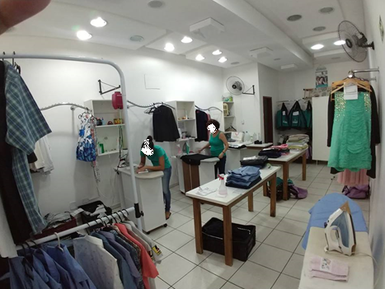(imagem 1)

O processo geral da empresa está apresentado no fluxograma a seguir (imagem 2), após o recebimento das roupas, as quantidades e tipos (camisas, vestidos, roupas casuais e outros) são conferidos, se não estiver condizente com o que o cliente apresentou na entrega, o contato com ele é feito para procurar uma possível solução e o processo é finalizado, se estiverem condizentes as roupas vão para lavagem, são secas, passadas, embaladas, colocadas nas caixas respectivas de cada cliente e o processo é finalizado.

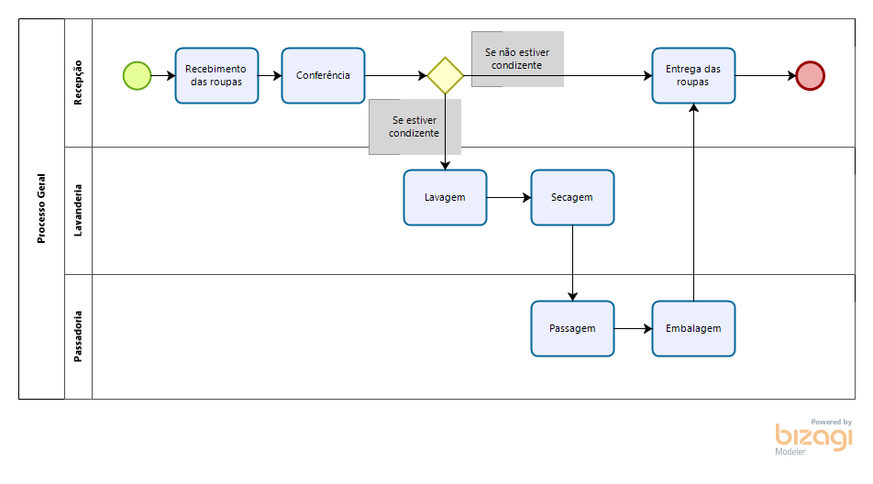(imagem 2)

O processo específico das passagens, que é o foco do estudo, está apresentado a seguir (imagem 3), após as roupas estarem lavadas e secas, são passadas e checadas, caso haja algum amassado, são passadas novamente, caso não, são dobradas embaladas e o processo é finalizado.

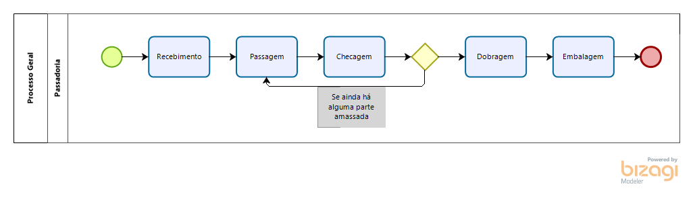 (Imagem 3)

# DEMANDA DA SITUAÇÃO DE TRABALHO AVALIADA

A função de passadeira foi escolhida pois, após analisar a empresa e conversar com as colaboradoras, notou-se que a função apresenta graves problemas ergonômicos. Como as passadeiras têm muita demanda e não tem como realizar a tarefa de outra maneira, elas têm que ficar em pé durante toda a jornada de trabalho, podendo resultar em dores nas pernas e nas costas, além disso, o pescoço fica inclinado, podendo causar problemas na cervical, os braços também demandam força e movimentação ampla, os problemas são representados na imagem a seguir (imagem 4):

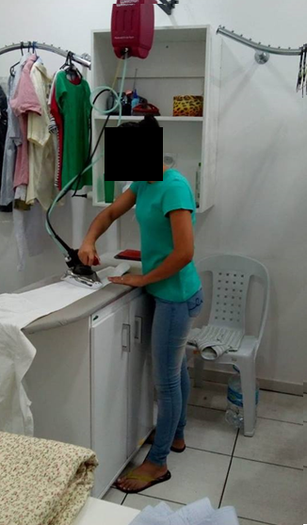

(imagem 4)

# ANÁLISE SITUADA DOTRABALHO

A empresa mantém um sistema pouco flexível para as funcionárias, pois existem metas diárias para serem batidas para que consigam manter o bom funcionamento da entrega e nada acabe atrasando. Com isso, notou-se uma ausência de intervalos e uma sobrecarga em relação ao ritmo de trabalho.

O layout da empresa transformou o ambiente um pouco desconfortável por causa da temperatura alta e nenhuma janela ou corrente de ar. Existem poucos ventiladores no local para refrescar e aliviar um pouco a sensação de calor. Ademais, existem os ferros que elevam a sensação de desconforto devido a temperatura elevada que se encontram. No entanto, para descontração existe uma pequena TV no local para que a atividade monótona passe de maneira mais prazerosa.

Como mencionado anteriormente a rotina diária é realizada mediante metas. A passadoria depende diretamente de quantas peças de roupa são entregues para serem lavadas na semana, e isso causa uma variação de ritmo durante as semanas, mantendo uma média de 150 peças/dia passadas por cada passadeira. O trabalho se resumo em 4 partes principais: recepção da roupa da lavanderia, passagem da roupa, dobragem e embalagem.

As passadeiras durante o ato de passar roupa normalmente se curvam um pouco e mantém a cervical curvada também para conseguirem enxergar a peça enquanto passam. O ferro utilizado varia de passadeira e de trabalho, sendo o ferro semi-industrial mais usado para passagem de camisas e roupas sociais e o outro mais doméstico para uso geral. As informações são passadas por via oral, etiquetas e um quadro de controle de quantidade de peças. Com base nessas informações e no treinamento já realizado as funcionárias recebem os malotes de roupa da lavanderia em caixas plásticas que quando muito pesadas são transportadas por empurrões com o pé. Após isso, são passadas todas as roupas e dobradas para enfim serem embaladas com plástico e colocadas em pequenas malas para transporte.

Houve uma divergência de informações com relação ao horário de almoço. A dona do local mencionou que o horário tendia a ser entre 30 e 40 min enquanto as funcionárias denotaram o horário como sendo de 1 h até 1 h 20 min. Contudo, a carga horária depende muito do ritmo da passadeira segundo a própria donatária, mantendo assim um horário de trabalho que começa por volta das 8h da manhã e na maioria dos dias se encerra as 17h30.

## Observações:

As observações ocorreram em uma segunda-feira, quando, segundo a proprietária ocorre uma folga no setor de passadoria. A análise foi feita com anotações sobre postura, temperatura, iluminação, postura, movimentação, peso entre outros temas. Além disso, foram aplicados questionários para as funcionárias contendo a matriz de áreas dolorosas e diversas questões sobre ritmo de trabalho, desconfortos, acidentes e aspectos relevantes para análise.

Somando a parte escrita foram retiradas fotos com a permissão da dona do local e utilizado uma metodologia de checklist para que assim não fosse esquecido nenhum ponto relevante.

# DIAGNÓSTICO E RECOMENDAÇÃO

## Diagnóstico

Com a análise situada do trabalho e aplicando o método RULA, foram diagnosticadas as principais problemáticas do posto de trabalho. São elas: o longo período em uma mesma posição (em pé), a inclinação da cervical e a fadiga nos ombros. A aplicação do método RULA (imagens 5 e 6): 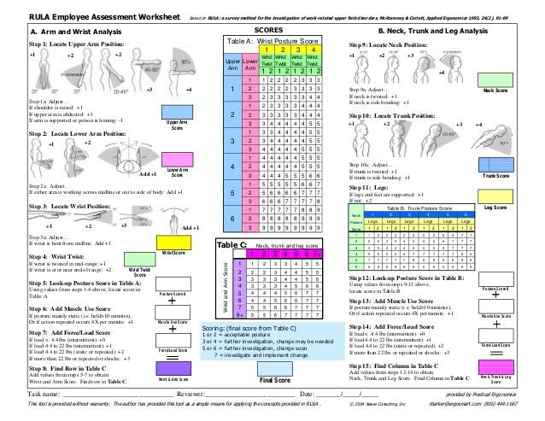

(imagem5)

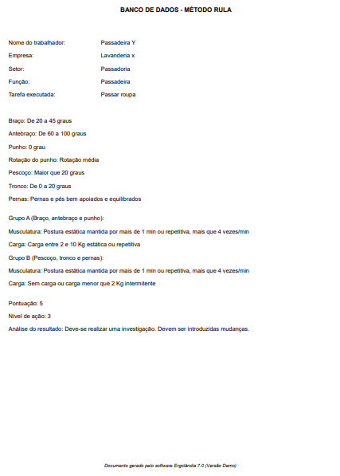

(imagem 6)

Após a aplicação do RULA, a análise do resultado obtido é que deve-se realizar uma investigação e mudanças devem ser feitas, assim que possível, para garantir a saúde corporal das funcionárias. Como estamos lidando principalmente com a parte superior do corpo das colaboradoras, o método OWAS não foi utilizado. Há a sobrecarga de peso quanto ao transporte do malote de roupas, no entanto, não foi calculado o método NIOSHI para tal ato, visto que o enfoque do projeto foi a postura durante a ação de passar roupa.

## Recomendação

Após a análise das problemáticas, as sugestões recomendas são:

* Realizar exercícios antes do início da jornada de trabalho, para que assim haja um fortalecimento dos músculos utilizados durante o dia;
* Acrescentar pausas periódicas de 10 minutos a cada 2 horas, para descanso e alongamentos;
* Implementar tábuas de passar com altura regulável e apoio para descanso dos pés durante a função como na imagem a seguir:

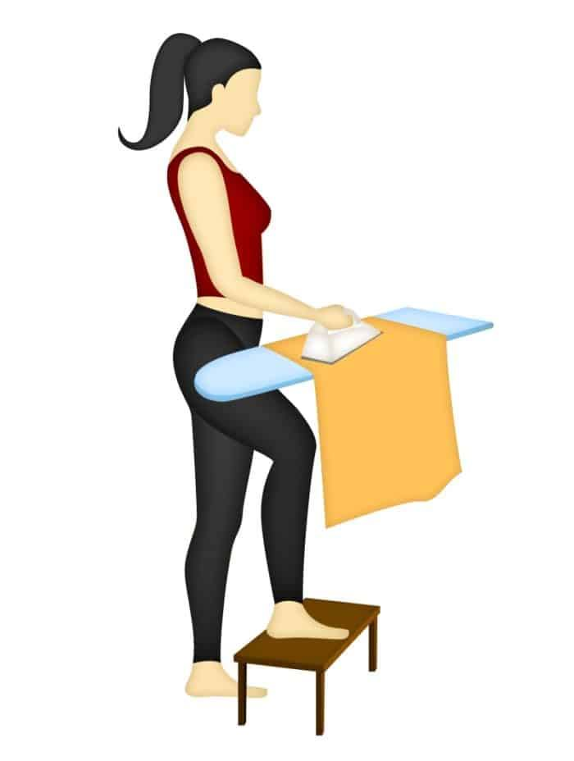

(imagem 7)

* Implementação de uma bancada móvel para transporte das caixas com as roupas, como na imagem a seguir:

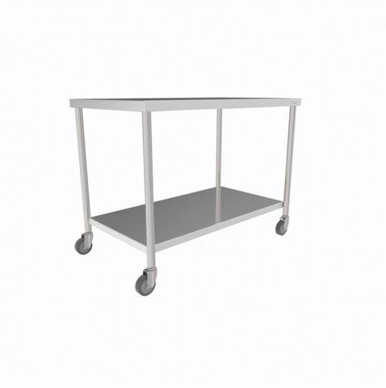  
(imagem 8)

* Implementação de um aparelho de ar condicionado para amenizar a temperatura e gerar um ambiente de trabalho favorável.
* Realizar um rodízio de funcionárias, para que haja um intervalo de descanso para a mente, devido a atividade ser monótona.

# CONCLUSÃO

Destacar suas considerações sobre os aspectos mais relevantes do trabalho, destacando entre outros aspectos:

1. As recomendações ergonômicas propostas;
2. As limitações (escopo) do estudo realizado: da investigação, da análise e das recomendações propostas;
3. Os possíveis desdobramentos;
4. O esboço da área de trabalho, com layout das posições de máquinas, prateleiras, dispostos para maximizar a produção;
5. O estudo de movimentos básicos na atividade de trabalho com relato das posturas, devendo ser projetados (esboços) dispositivos como suporte, bancada, escorredores e outros que visam correção de postura, prevenção ergonômica e a melhor produtividade.

# REFERÊNCIAS BIBLIOGRÁFICAS

Indicar as referências dos textos utilizados para a realização do trabalho.

# APÊNDICE

Relacionar formulários utilizados na confecção do estudo ou outros documentos que permitam compreender melhor os dados utilizados e que não foram apresentados no corpo do texto do trabalho.